Załącznik nr 1 do Uchwały Nr ZIR.0007.54.2025
Rady Gminy Jednorożec
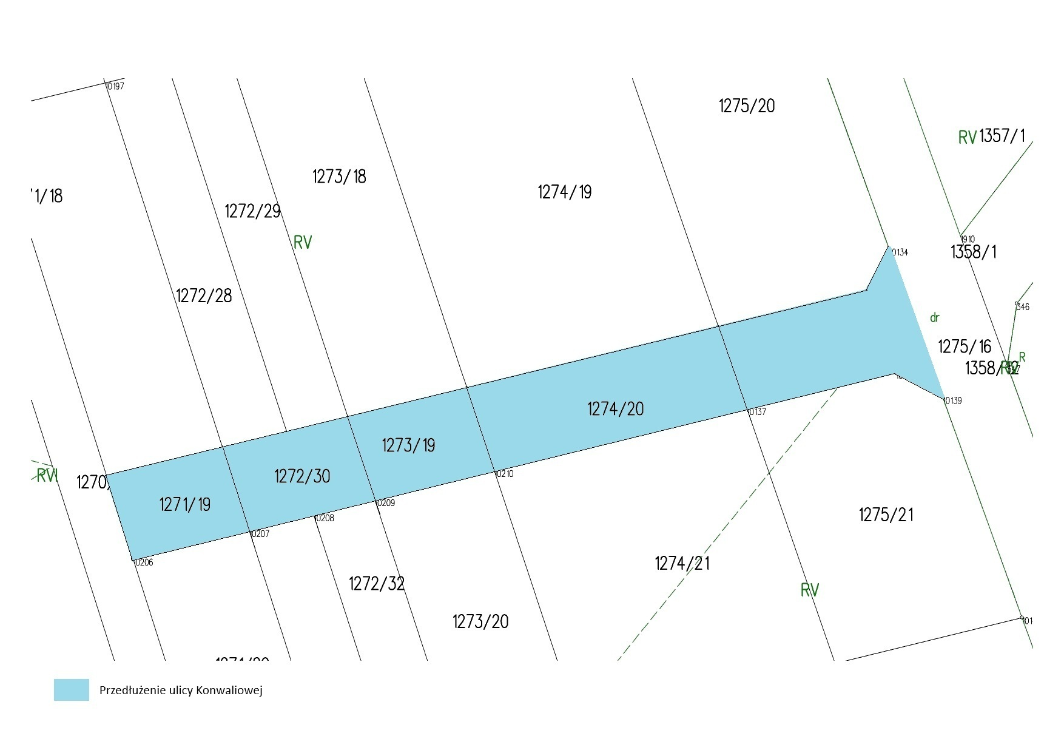
z dnia 29.10.2025 roku

